把苏修的御用工会揪出示众
《人民日报》1968年11月8日第6版
北京市工代会
中国无产阶级文化大革命的春雷震撼了苏修新沙皇的宫殿。苏修工会一小撮工贼怕得要死，恨得要命。他们一再跳出来攻击中国文化大革命和中国工人阶级，明目张胆地为XXX的反革命修正主义工运路线招魂，为他们自己的叛卖行径辩护，并且自我标榜是“遵循列宁遗训的工会”，把“为列宁事业服务当作自己活动的全部理想和目的”。假的就是假的，伪装应当剥去。
伟大的列宁教导我们说：“向共产主义发展，必须经过无产阶级专政，决不能走别的道路”。随着苏修叛徒集团篡夺苏联党政大权，变无产阶级专政为资产阶级专政，苏修工会一小撮工贼步步紧跟，把“三和”“两全”的修正主义纲领奉为工会全部工作的“基础”，狂热地推销一整套全面复辟资本主义的黑货。这就彻底背叛了列宁主义无产阶级专政的学说，背叛了列宁关于工会性质和任务的教导，使伟大列宁创立的无产阶级革命工会，堕落成为打着社会主义招牌的资产阶级御用工会。
苏修工会是苏修叛徒集团全面复辟资本主义、维护资产阶级专政的工具。它手里拿着两把刀子：一把是经济主义杀人不见血的软刀子，用它来欺骗工人群众；一把是法西斯主义的硬刀子，用它来帮助苏修叛徒集团镇压工人群众。
施放糖衣炮弹的“福利工会”
苏修工会一小撮工贼用经济主义作为欺骗工人的主要手段。他们以“共产主义建设”和“关心工人福利”为幌子，腐蚀工人群众，反对无产阶级专政。
自苏共二十大以来，苏修工会的十二、十三、十四历次代表大会，一贯把“经济工作”作为“工会全部活动的中心”和“最根本的利益”；把推行以利润为核心的全面复辟资本主义的“经济新体制”作为工会的“首要任务”。赫鲁晓夫还竟然把列宁关于工会“是学习管理的学校，是学习主持经济的学校，是共产主义的学校”的伟大教导，歪曲为“学习管理经济的学院”，把工人阶级的战斗组织篡改为“经济组织”。他们还丧心病狂地鼓吹工人阶级已经“自觉自愿”地“从自己肩上卸下了专政的权力”。
总之，在苏修工会一小撮工贼看来，经济是中心，是根本，而无产阶级专政被抛到了九霄云外。在国际上还存在着帝国主义、国内还存在着阶级的情况下，他们却要工人阶级丢掉无产阶级专政这个“护身的法宝”和“传家的法宝”，这不是对马克思列宁主义，对工人阶级的最大背叛，又是什么呢？在苏修叛徒集团篡政以后，鼓吹经济主义，抹杀阶级斗争，就是为发展资本主义添砖加瓦，就是要苏联工人为新资产阶级创造超额利润卖命。恩格斯早就指出过：“向工人鼓吹一种凌驾于一切阶级对立和阶级斗争之上的社会主义”的人，是“工人的最凶恶的敌人，披着羊皮的豺狼”。
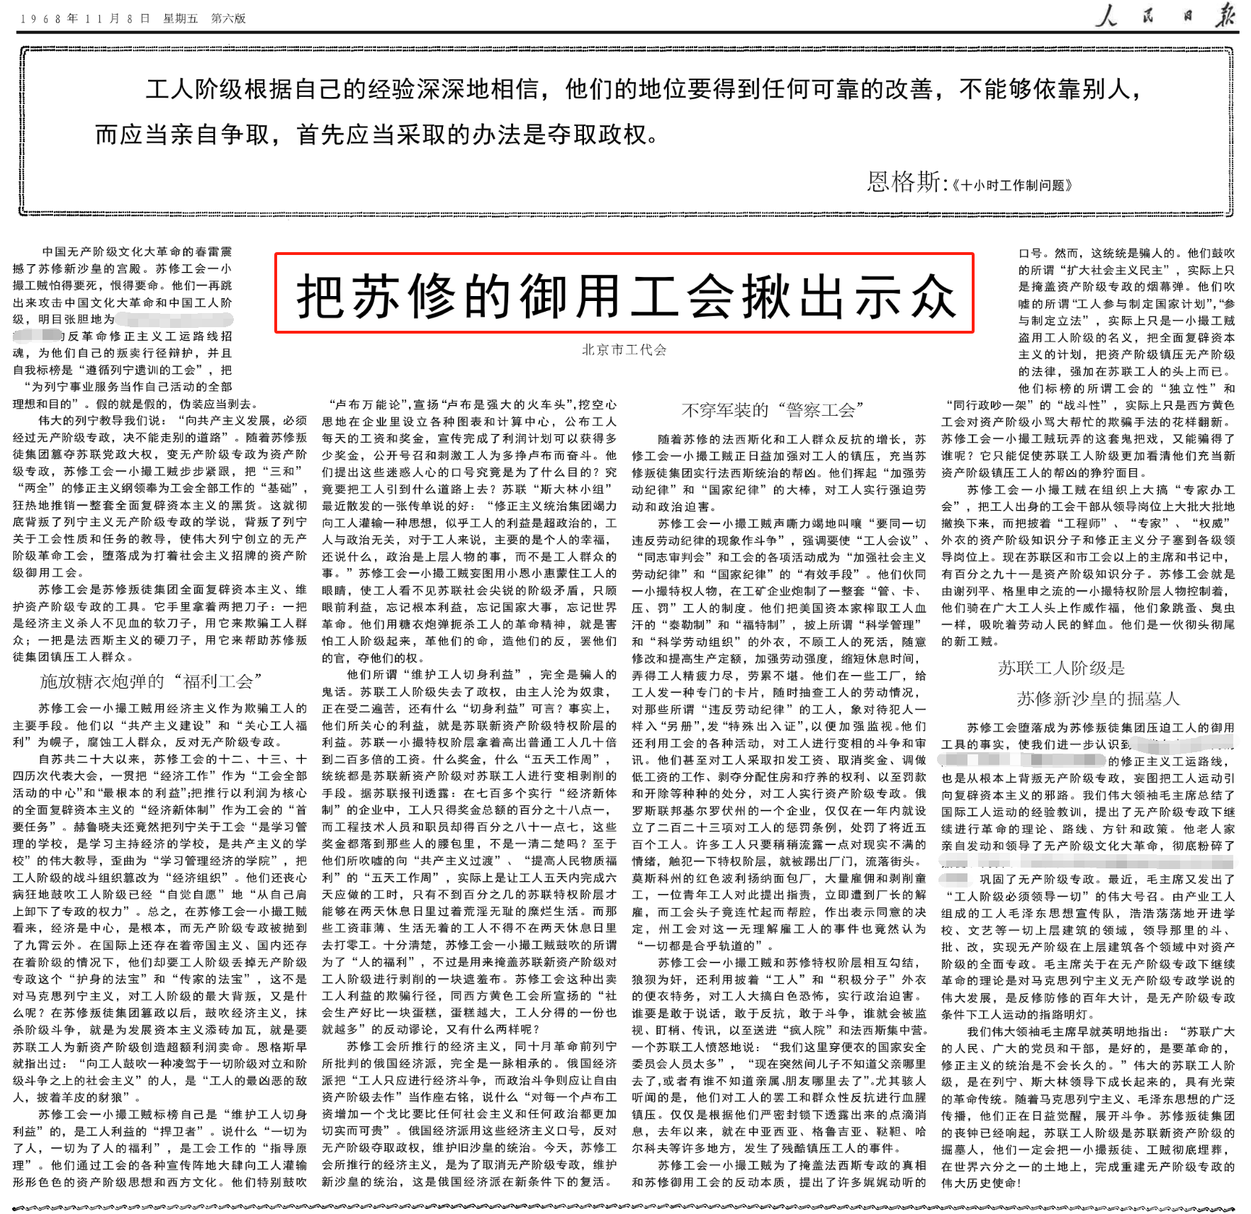
苏修工会一小撮工贼标榜自己是“维护工人切身利益”的，是工人利益的“捍卫者”。说什么“一切为了人，一切为了人的福利”，是工会工作的“指导原理”。他们通过工会的各种宣传阵地大肆向工人灌输形形色色的资产阶级思想和西方文化。他们特别鼓吹“卢布万能论”，宣扬“卢布是强大的火车头”，挖空心思地在企业里设立各种图表和计算中心，公布工人每天的工资和奖金，宣传完成了利润计划可以获得多少奖金，公开号召和刺激工人为多挣卢布而奋斗。他们提出这些迷惑人心的口号究竟是为了什么目的？究竟要把工人引到什么道路上去？苏联“斯大林小组”最近散发的一张传单说的好：“修正主义统治集团竭力向工人灌输一种思想，似乎工人的利益是超政治的，工人与政治无关，对于工人来说，主要的是个人的幸福，还说什么，政治是上层人物的事，而不是工人群众的事。”苏修工会一小撮工贼妄图用小恩小惠蒙住工人的眼睛，使工人看不见苏联社会尖锐的阶级矛盾，只顾眼前利益，忘记根本利益，忘记国家大事，忘记世界革命。他们用糖衣炮弹扼杀工人的革命精神，就是害怕工人阶级起来，革他们的命，造他们的反，罢他们的官，夺他们的权。
他们所谓“维护工人切身利益”，完全是骗人的鬼话。苏联工人阶级失去了政权，由主人沦为奴隶，正在受二遍苦，还有什么“切身利益”可言？事实上，他们所关心的利益，就是苏联新资产阶级特权阶层的利益。苏联一小撮特权阶层拿着高出普通工人几十倍到二百多倍的工资。什么奖金，什么“五天工作周”，统统都是苏联新资产阶级对苏联工人进行变相剥削的手段。据苏联报刊透露：在七百多个实行“经济新体制”的企业中，工人只得奖金总额的百分之十八点一，而工程技术人员和职员却得百分之八十一点七，这些奖金都落到那些人的腰包里，不是一清二楚吗？至于他们所吹嘘的向“共产主义过渡”、“提高人民物质福利”的“五天工作周”，实际上是让工人五天内完成六天应做的工时，只有不到百分之几的苏联特权阶层才能够在两天休息日里过着荒淫无耻的糜烂生活。而那些工资菲薄、生活无着的工人不得不在两天休息日里去打零工。十分清楚，苏修工会一小撮工贼鼓吹的所谓为了“人的福利”，不过是用来掩盖苏联新资产阶级对工人阶级进行剥削的一块遮羞布。苏修工会这种出卖工人利益的欺骗行径，同西方黄色工会所宣扬的“社会生产好比一块蛋糕，蛋糕越大，工人分得的一份也就越多”的反动谬论，又有什么两样呢？
苏修工会所推行的经济主义，同十月革命前列宁所批判的俄国经济派，完全是一脉相承的。俄国经济派把“工人只应进行经济斗争，而政治斗争则应让自由资产阶级去作”当作座右铭，说什么“对每一个卢布工资增加一个戈比要比任何社会主义和任何政治都更加切实而可贵”。俄国经济派用这些经济主义口号，反对无产阶级夺取政权，维护旧沙皇的统治。今天，苏修工会所推行的经济主义，是为了取消无产阶级专政，维护新沙皇的统治，这是俄国经济派在新条件下的复活。
不穿军装的“警察工会”
随着苏修的法西斯化和工人群众反抗的增长，苏修工会一小撮工贼正日益加强对工人的镇压，充当苏修叛徒集团实行法西斯统治的帮凶。他们挥起“加强劳动纪律”和“国家纪律”的大棒，对工人实行强迫劳动和政治迫害。
苏修工会一小撮工贼声嘶力竭地叫嚷“要同一切违反劳动纪律的现象作斗争”，强调要使“工人会议”、“同志审判会”和工会的各项活动成为“加强社会主义劳动纪律”和“国家纪律”的“有效手段”。他们伙同一小撮特权人物，在工矿企业炮制了一整套“管、卡、压、罚”工人的制度。他们把美国资本家榨取工人血汗的“泰勒制”和“福特制”，披上所谓“科学管理”和“科学劳动组织”的外衣，不顾工人的死活，随意修改和提高生产定额，加强劳动强度，缩短休息时间，弄得工人精疲力尽，劳累不堪。他们在一些工厂，给工人发一种专门的卡片，随时抽查工人的劳动情况，对那些所谓“违反劳动纪律”的工人，象对待犯人一样入“另册”，发“特殊出入证”，以便加强监视。他们还利用工会的各种活动，对工人进行变相的斗争和审讯。他们甚至对工人采取扣发工资、取消奖金、调做低工资的工作、剥夺分配住房和疗养的权利、以至罚款和开除等种种的处分，对工人实行资产阶级专政。俄罗斯联邦基尔罗伏州的一个企业，仅仅在一年内就设立了二百二十三项对工人的惩罚条例，处罚了将近五百个工人。许多工人只要稍稍流露一点对现实不满的情绪，触犯一下特权阶层，就被踢出厂门，流落街头。莫斯科州的红色波利扬纳面包厂，大量雇佣和剥削童工，一位青年工人对此提出指责，立即遭到厂长的解雇，而工会头子竟连忙起而帮腔，作出表示同意的决定，州工会对这一无理解雇工人的事件也竟然认为“一切都是合乎轨道的”。
苏修工会一小撮工贼和苏修特权阶层相互勾结，狼狈为奸，还利用披着“工人”和“积极分子”外衣的便衣特务，对工人大搞白色恐怖，实行政治迫害。谁要是敢于说话，敢于反抗，敢于斗争，谁就会被监视、盯梢、传讯，以至送进“疯人院”和法西斯集中营。一个苏联工人愤怒地说：“我们这里穿便衣的国家安全委员会人员太多”，“现在突然间儿子不知道父亲哪里去了，或者有谁不知道亲属、朋友哪里去了”。尤其骇人听闻的是，他们对工人的罢工和群众性反抗进行血腥镇压。仅仅是根据他们严密封锁下透露出来的点滴消息，去年以来，就在中亚西亚、格鲁吉亚、鞑靼、哈尔科夫等许多地方，发生了残酷镇压工人的事件。
苏修工会一小撮工贼为了掩盖法西斯专政的真相和苏修御用工会的反动本质，提出了许多娓娓动听的口号。然而，这统统是骗人的。他们鼓吹的所谓“扩大社会主义民主”，实际上只是掩盖资产阶级专政的烟幕弹。他们吹嘘的所谓“工人参与制定国家计划”，“参与制定立法”，实际上只是一小撮工贼盗用工人阶级的名义，把全面复辟资本主义的计划，把资产阶级镇压无产阶级的法律，强加在苏联工人的头上而已。他们标榜的所谓工会的“独立性”和“同行政吵一架”的“战斗性”，实际上只是西方黄色工会对资产阶级小骂大帮忙的欺骗手法的花样翻新。苏修工会一小撮工贼玩弄的这套鬼把戏，又能骗得了谁呢？它只能促使苏联工人阶级更加看清他们充当新资产阶级镇压工人的帮凶的狰狞面目。
苏修工会一小撮工贼在组织上大搞“专家办工会”，把工人出身的工会干部从领导岗位上大批大批地撤换下来，而把披着“工程师”、“专家”、“权威”外衣的资产阶级知识分子和修正主义分子塞到各级领导岗位上。现在苏联区和市工会以上的主席和书记中，有百分之九十一是资产阶级知识分子。苏修工会就是由谢列平、格里申之流的一小撮特权阶层人物控制着，他们骑在广大工人头上作威作福，他们象跳蚤、臭虫一样，吸吮着劳动人民的鲜血。他们是一伙彻头彻尾的新工贼。
苏联工人阶级是苏修新沙皇的掘墓人
苏修工会堕落成为苏修叛徒集团压迫工人的御用工具的事实，使我们进一步认识到埋藏在XXX推行的修正主义工运路线，也是从根本上背叛无产阶级专政，妄图把工人运动引向复辟资本主义的邪路。我们伟大领袖毛主席总结了国际工人运动的经验教训，提出了无产阶级专政下继续进行革命的理论、路线、方针和政策。他老人家亲自发动和领导了无产阶级文化大革命，彻底粉碎了XXX妄图复辟资本主义的罪恶阴谋，巩固了无产阶级专政。最近，毛主席又发出了“工人阶级必须领导一切”的伟大号召。由产业工人组成的工人毛泽东思想宣传队，浩浩荡荡地开进学校、文艺等一切上层建筑的领域，领导那里的斗、批、改，实现无产阶级在上层建筑各个领域中对资产阶级的全面专政。毛主席关于在无产阶级专政下继续革命的理论是对马克思列宁主义无产阶级专政学说的伟大发展，是反修防修的百年大计，是无产阶级专政条件下工人运动的指路明灯。
我们伟大领袖毛主席早就英明地指出：“苏联广大的人民、广大的党员和干部，是好的，是要革命的，修正主义的统治是不会长久的。”伟大的苏联工人阶级，是在列宁、斯大林领导下成长起来的，具有光荣的革命传统。随着马克思列宁主义、毛泽东思想的广泛传播，他们正在日益觉醒，展开斗争。苏修叛徒集团的丧钟已经响起，苏联工人阶级是苏联新资产阶级的掘墓人，他们一定会把一小撮叛徒、工贼彻底埋葬，在世界六分之一的土地上，完成重建无产阶级专政的伟大历史使命！

